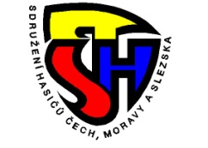
SDRUŽENÍ HASIČŮ ČECH, MORAVY A SLEZSKA
Okresní sdružení hasičů Rychnov nad Kněžnou

Vyhlašuje pro rok 2018 soutěž
44. ročník
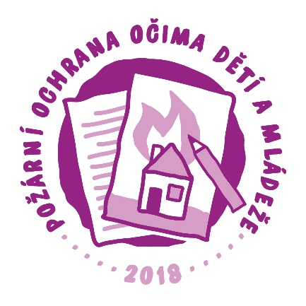

”Požární ochrana očima dětí a mládeže”

Vyhlášeno několik kategorií:

- Literární část
4 kategorie pro žáky od 3.tříd, studenty gymnázií, SŠ, SOU, OU
- Výtvarná část
10 kategorií od mateřských škol po studenty gymnázií, SŠ, SOU, OU, žáci ZUŠ a DDM 6-15 let, speciální školy pro děti a mládež s více tělesnými vadami
- Zpracování pomocí digitálních technologií
2 kategorie pro studenty 12- 18 let

Soutěže se mohou zúčastnit děti, žáci, mládež v rámci školní
I mimoškolní činnosti

Soutěž má několik kol
Základní
Okresní
Krajská
Republiková
Více informací najdete v propozicích
Nebo na stránkách
www.dh.cz – PREVENCE - Požární ochrana očima dětí 2018

